17 – 21 APRILE 2021

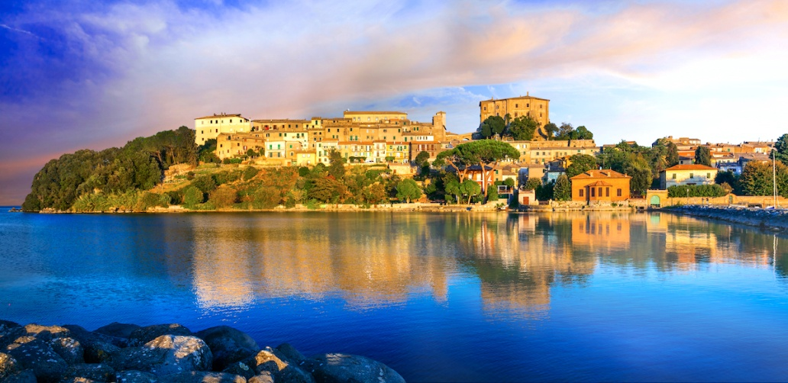

Quota individuale 590,00 €
(Quota valida per minimo 30 pax)

Supplemento camera singola: 85,00 €

Iscrizione con l’Acconto di: 180,00 €
Saldo entro il 17/03/2021
Organizzazione Tecnica: Avvenire Viaggi
ETSI Sede di Novara – Via dei Caccia 7/B - tel. 0321/6751054-42 fax 0321/6751041 etsi@cislnovara

1° Giorno : Sabato 17 Aprile : Orvieto - Lago di Bolsena
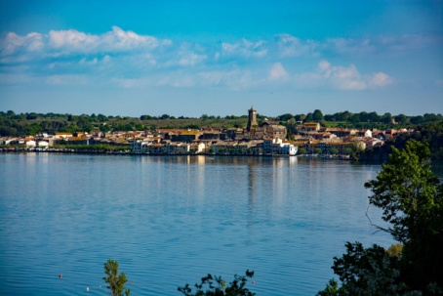
Ritrovo dei partecipanti e partenza in Bus GT con soste lungo il percorso. Pranzo libero. Nel pomeriggio visita con guida di Orvieto, insediata su una rupe di tufo che domina la pianura, nella quale scorrono i fiumi Paglia e Chiani poco prima di confluire nel Tevere. Antico centro etrusco dal quale emerge la possente mole del Duomo trecentesco, prefigurato da papa Niccolò IV e pensato da papa Urbano IV, che nel 1290 ne pose la prima pietra. Sosta al Duomo, la cui costruzione iniziò nel 1263 per volere del pontefice Urbano IV. È una meravigliosa costruzione gotica, con una facciata che si slancia verso l’alto con le sue torri fino a raggiungere l’altezza di 53 metri. Al termine trasferimento a Bolsena. Sistemazione in hotel centrale, direttamente sul lago di Bolsena. Cena e pernottamento

2° Giorno Domenica 18 Aprile : Il Palazzo Farnese di Caprarola - Viterbo
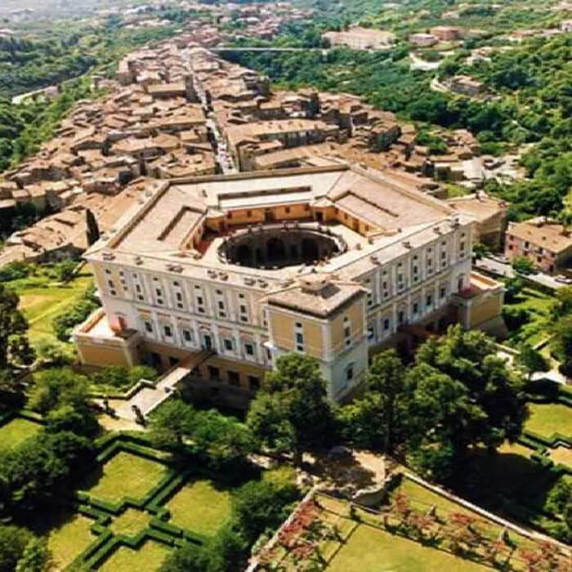
Prima colazione in Hotel. In mattinata si giunge a Caprarola, cittadina arroccata su uno sperone tufaceo è posta tra le vie consolari, ora strade statali, Cassia e Flaminia. Visita con guida del Palazzo Farnese, uno dei migliori esempi di dimora rinascimentale, costruita per la famiglia aristocratica dei Farnese. Notevole è il cliclo di affreschi che raccontano le gesta della famiglia ed il Parco abbellito da fontane e sculture.
Pranzo in Ristorante con menu tipico.
Nel pomeriggio visita di Viterbo, la “Città dei Papi”, passeggiata nel centro storico della città, con visita al Quartiere medioevale di S. Pellegrino con le abitazioni più antiche della città, decorate con arcate, logge e scalinate esterne. Visita della Piazza della Cattedrale dove si trova il Palazzo Papale con i ricami in peperino della sua Loggia e la Cattedrale. Rientro in hotel. Cena e pernottamento.

3° Giorno Lunedi 19 Aprile : Sovana – Sorano – Pitigliano
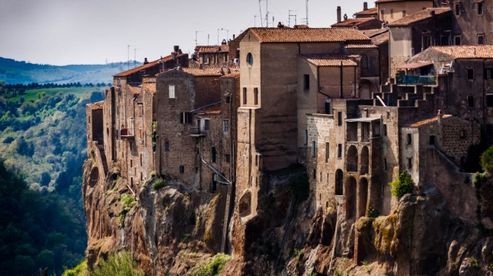
Prima colazione in Hotel. In mattinata visita di Sovana, caratteristico paesino che fa riafforare in struggenti atmosfere il suo passato etrusco e romano. Balzo poi nel Medioevo con il borgo di Sorano dominato dalla Rocca degli Orsini ed il caratteristico agglomerato di Pitigliano che conserva in buona parte quell’aspetto antico ed affascinante dell’età medievale.
Pranzo in ristorante con menu tipico. Visita del Ghetto Ebraico di Pitigliano. Sorse a partire dal XVI secolo, quando numerosi Ebrei espulsi dallo Stato della Chiesa si rifugiarono a Pitigliano, che col tempo assunse l’appellativo di “Piccola Gerusalemme”. Questo interessante quartiere ospita alcuni edifici recentemente restaurati: oltre alla Sinagoga e al Museo Ebraico, lungo un suggestivo percorso di vicoli scavati nel tufo si trovano le antiche testimonianze della vita che si svolgeva nel ghetto. Rientro in Hotel. Cena e Pernottamento.

4° Giorno Martedi 20 Aprile : Tarquinia – Tuscania
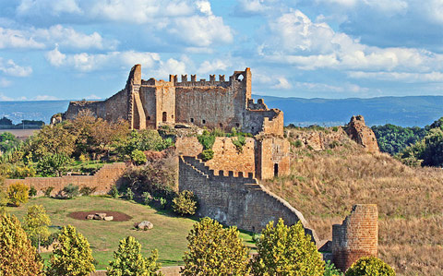
Prima colazione in Hotel. In Mattinata partenza per Tarquinia, visita guidata alla Necropoli Etrusca, una delle più importanti tra quelle conosciute. Da qui, oltre che godere di un ottimo panorama sulla costa tirrenica, si possono scoprire le più antiche testimonianze dell`arte pittorica in Italia. I mille anni di Tarquinia etrusca sono bene illustrati nelle sale del rinascimentale Palazzo Vitelleschi sede del Museo Nazionale Etrusco uno fra i più importanti d'Italia. Il museo raccoglie migliaia di reperti esposti in ordine cronologico: vasi e oggetti villanoviani, ceramica etrusca e greca con capolavori unici, sarcofagi e bronzi, gioielli e sculture, ex voto e monete. Vi sono ricomposte anche quattro tombe a camera i cui dipinti vennero a suo tempo "strappati" con tecnica moderna dagli antichi ipogei. Pranzo in ristorante in corso di escursione. Pomeriggio dedicato alla visita con guida di Tuscania, che costituisce uno dei siti di maggior rilevanza storica dell'Alto Lazio. Piccola città dalla grande storia, Tuscania si presenta all'occhio del turista con una grande quantità di tesori artistici, archeologici e architettonici che testimoniano la ricchezza del patrimonio artistico religioso di questa città. Visita in particolare alla Chiesa Romanica di San Pietro e Santa Maria Maggiore. Rientro in Hotel. Cena e pernottamento.

5° Giorno Mercoledì 21 Aprile – Civita di Bagnoregio
Prima colazione in Hotel. Mattinata di visita a Civita di Bagnoregio. Appoggiata dolcemente su un cucuzzolo, la cittadina sovrasta imperiosamente l’immensa vallata sottostante, offrendo un incantevole scenario. Unita al mondo solo da un lungo e stretto ponte, la “Città che muore”, così chiamata a causa dei lenti franamenti delle pareti di tufo, racchiude nel borgo un ciuffo di case medievali dove il tempo pare si sia fermato. Pranzo libero. Partenza per il rientro, soste lungo il percorso. Arrivo in serata alle proprie sedi.

LA QUOTA COMPRENDE:
- Accompagnatore Etsi
- Servizio bus GT per l’intero tour
- Sistemazione in hotel 3 stelle centrale a Bolsena
- Trattamento di pensione completa dalla cena del 17 Aprile alla prima colazione del 21 aprile
- Bevande ai pasti (Vino ed Acqua minerale)
- Pranzi e cene con menu tipici della gastronomia regionale
- Escursioni come da programma con esperta guida locale
17/4 = mezza giornata – 18/4 = intera giornata – 19/4 = intera giornata – 20/4 = intera giornata – 21/4 = mezza giornata
- Servizio auricolari per l’intero tour
- Navetta a/r per centro storico di Civita di Bagnoregio
- Assicurazione medico-bagaglio

LA QUOTA NON COMPRENDE
gli ingressi Euro 38.00 circa - i pranzi del 17 e 21 Aprile , polizza annullamento viaggio facoltativa = € 25,00 e tutto quanto non menzionato alla voce LA QUOTA COMPRENDE.

